【党旗飘飘】机关党支部召开集体学习会议
时间：2025-04-08
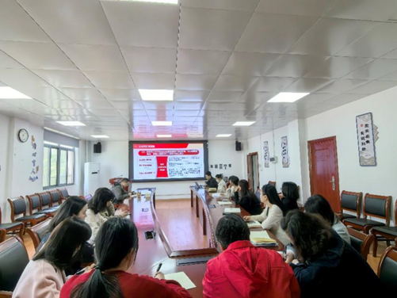
4月3日上午11点，机关党支部在玉成楼309召开集体学习会议。会议围绕习近平总书记重要文章《朝着建成科技强国的宏伟目标奋勇前进》和《习近平关于加强党的作风建设论述摘编》进行了专题学习和交流研讨。

会议伊始，周聪聪同志领学了习近平总书记关于加快建设科技强国的重要讲话。全体党员要深刻领会“以科技创新引领高质量发展”的战略部署，增强科技自立自强的责任感和紧迫感。
机关党支部书记敖艺璇带领全体党员认真研读了《习近平关于加强党的作风建设论述摘编》第37至39页，深入理解作风建设在党的建设中的基础性地位。作风建设永远在路上，要以永远在路上的坚定态度抓常抓细抓长，特别是要力戒形式主义、官僚主义，持续涵养求真务实、担当作为的良好氛围。
在学习交流环节，大家踊跃发言，结合各自工作岗位畅谈学习体会。大家一致认为，要深刻把握科技创新和作风建设的重要内涵，增强学习的主动性和实践的自觉性，以实际行动为推动学校“双一流”建设和高质量发展贡献智慧和力量。
通讯员：胡嵩 审稿人：敖艺璇

